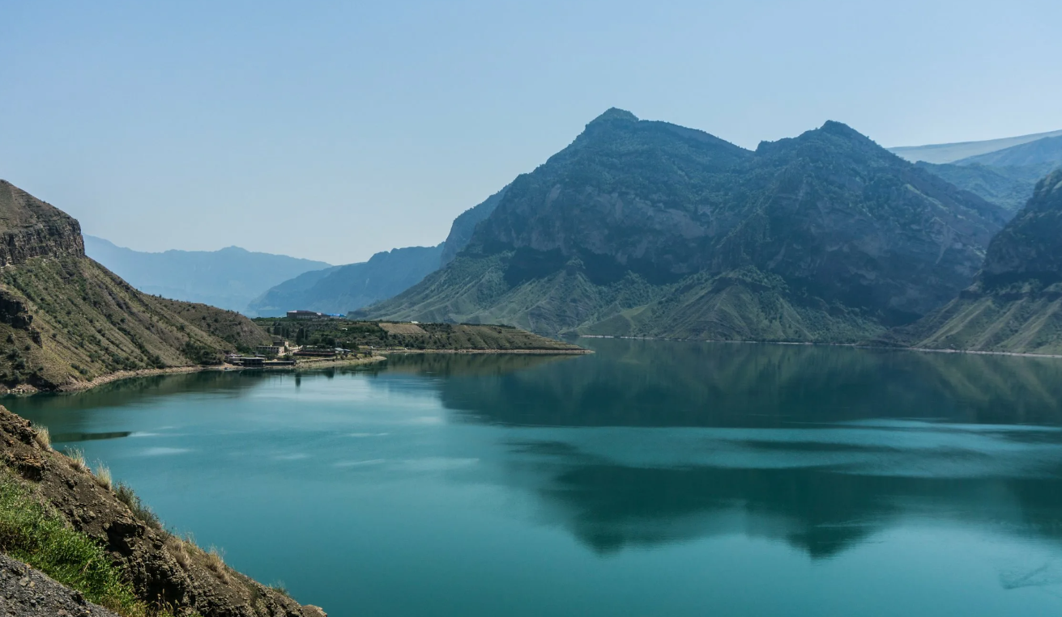
Программа тура СОКРОВИЩА ДАГЕСТАНА 04-11 октября 2024
8 дней /7 ночей
Новосибирск, количество человек – не более 16 чел.

1 день
13:15 Прилет в Махачкалу, Дагестан. Встреча группы.
Мы отправляемся знакомиться со столицей Дагестана – городом Махачкала.
Обед в ресторане города из национальных блюд.
После обеда Вас ждёт прогулка по историческому центру и захватывающие виды со смотровой площадки плато Тарки-тау, посетим пятничную мечеть «Юсуф Бей Джами» - одну из красивейших мечетей Северного Кавказа
Также познакомимся с историей Дагестана в музее Дагестанских аулов.
Размещение на берегу Каспийского моря в отеле «Айсберг» 4* Каспийск 3 ночи.
Ужин самостоятельно.
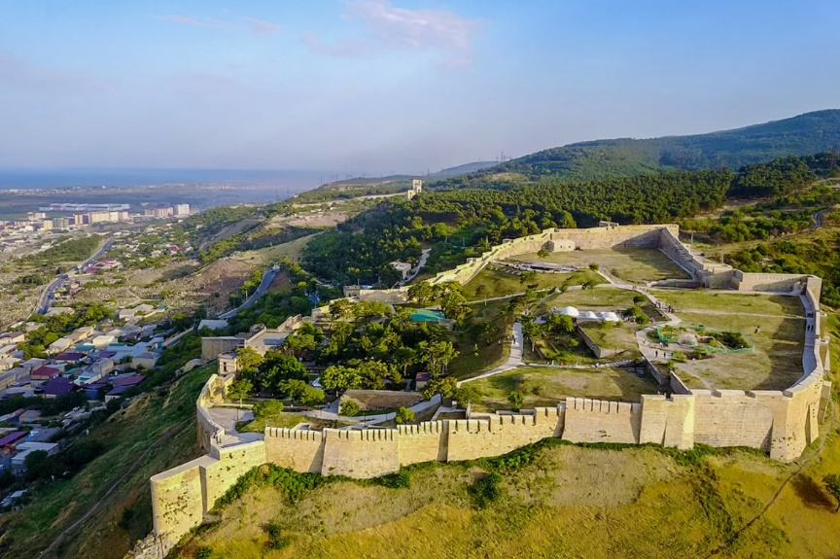
2 день
Завтрак в отеле (шведский стол).
Рано утром выезжаем в один из древних «живущих» городов не только в России, но и в мире – Дербент. Этот город, с богатой историей и необычной судьбой, построен из светлого ракушечника, как будто светится и заряжает энергией прожитых веков. Город – музей, город – легенда!
Но для начала - фотосессия на фоне легендарного Каспийского монстра - «ЛУНЬ». Это самый большой в мире ракетоносец – экраноплан.
Далее – экскурсия по историческому центру города: посетим крепость Нарын-Кала и прогуляемся по узким и очень колоритным улочкам Шахристана (магалам), посетим древнейшую на территории России Джума-мечеть. Во время экскурсии увидим Ханские и Девичьи бани, квартальные мечети: Минара, Килиса, Бала.
Пообедаем в гостеприимной семье, где научимся танцевать знаменитую лезгинку.
После обеда нас ждет экскурсия на предприятие – винодельню «Дербентская винодельческая компания» (ЗА ДОП.ПЛАТУ).
Экскурсия по винодельне состоит из двух блоков: прогулка по производству «Дербент Вино» с рассказом об особенностях виноделия Южного Дагестана, и дегустация сета вин из линеек «Каспийская коллекция» и Di Caspico в сопровождении легких закусок.
Вечером можно будет прогуляться по улице Счастливых людей и парку Низами Гянджеви.
Возвращение в отель в Каспийск.
3 день
Завтрак в отеле (шведский стол).
Свободное время. Посещение местного базара в Махачкале. Отдых на море.
4 день
Завтрак в отеле (шведский стол). Освобождение номеров.
Через Гимринский тоннель – проехав через самый длинный автодорожный тоннель в России (4303м), связавший 9 районов с равниной честью Дагестана, вы окажитесь в волшебном мире каньонов и рек.
По пути сделаем остановки у Гимринской башни и на берегу изумрудного Ирганайского водохранилища, Гунибской ГЭС и комплекса «Андалал».
Далее наш путь лежит в аул «парящий в небесах» - Гуниб.
Обед в семье из блюд национальной кухни. Именно здесь можно попробовать самый вкусный ботишал.
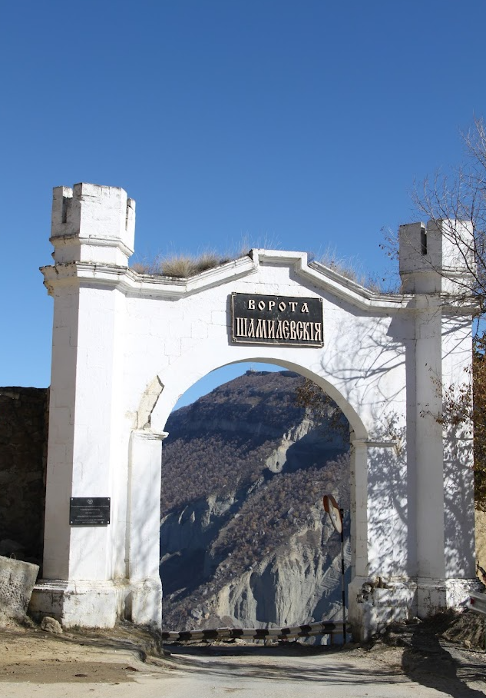 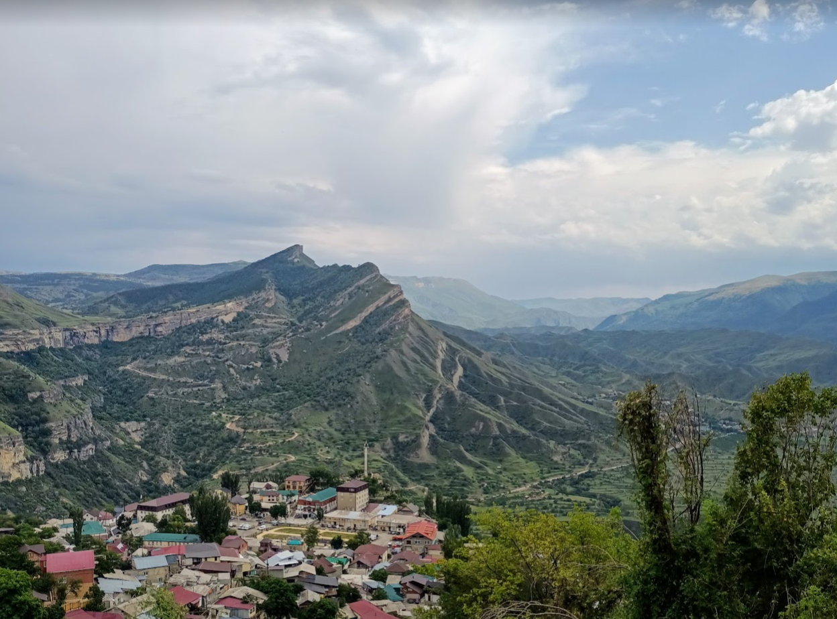 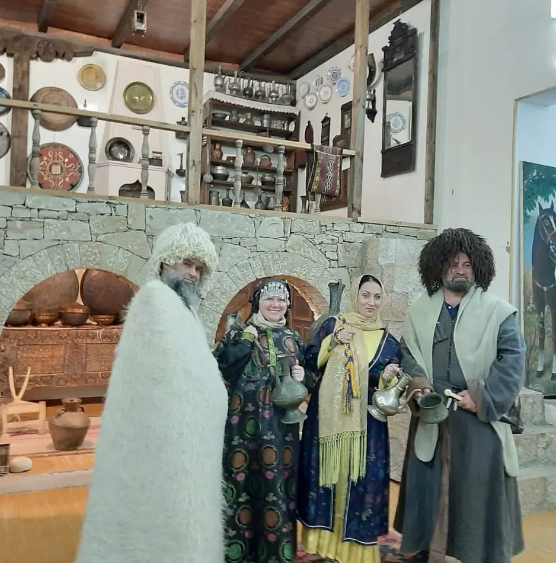 Во время экскурсии в Гунибский краеведческий музей вы познакомитесь не только с историей села и бытом жителей Гуниба, но и увидите редкие экспонаты – стол, за которым завтракал император Александр II, когда посетил Гуниб в 1871 году, и медицинские инструменты Николая Ивановича Пирогова, который принимал участие в Кавказской войне.
Посещение мемориального комплекса «Белые журавли. Со смотровой площадки у мемориала открывается одна из самых красивых панорам на Кавказские горы.
Поднимемся в Верхний Гуниб и побываем на Царской поляне, узнаем кто из российских императоров был здесь, увидим Беседку и ворота Шамиля. У беседки Шамиля услышим рассказ о завершении Кавказской войны. Прогуляемся по березовой роще — здесь растет береза Радде, которая занесена в Красную книгу.
Размещение в ГК «Орлиное гнездо» (2 ночи).
Ужин самостоятельно.
5 день
Завтрак в отеле (накрытие).
Сегодня мы отправимся в седое прошлое горного Дагестана, к древним аулам Кахиб и Гоор.
По пути увидим еще одно водохранилище Дагестана – Гоцатлинское - одно из самых красивых и самое молодое в регионе, ему всего шесть лет.
Далее поднимемся по горному серпантину в Кахиб и Гоор – горные села, которые многие называют аулами – призраками. Такого видеть вам точно не доводилось: с первого взгляда невозможно понять, где скалы, а где дома! Настолько органично вписаны строения селений в ландшафт.
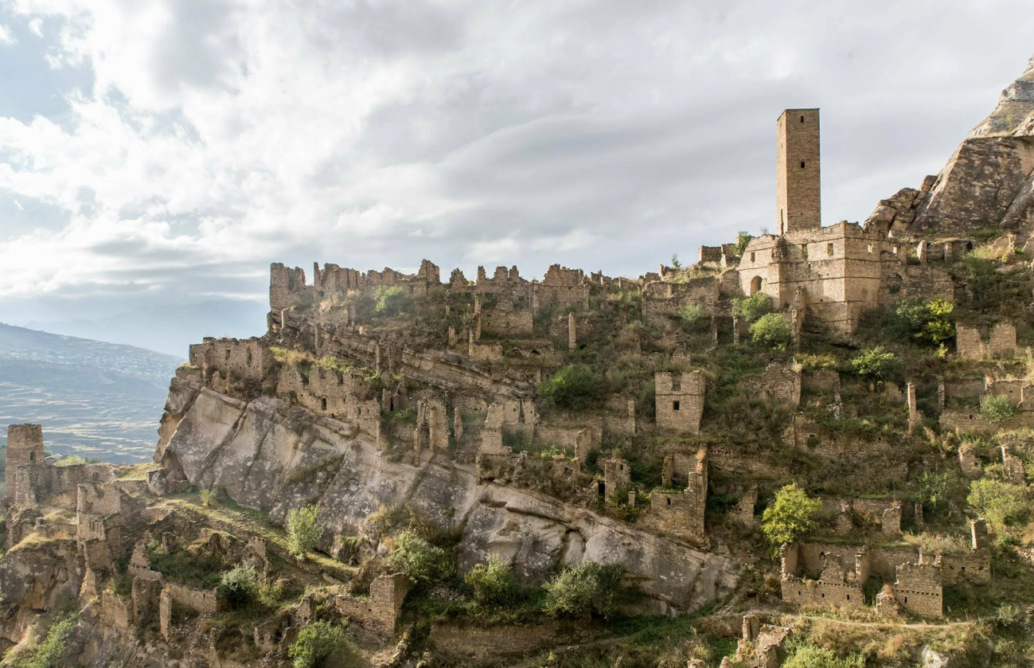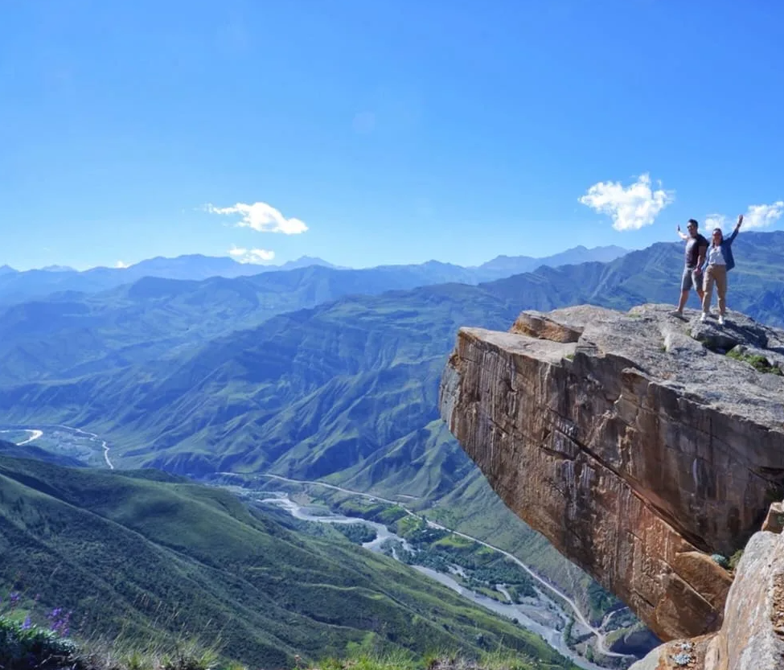

Пройдемся по тропкам-улочкам старинных сел, возраст которых – более тысячи лет, увидим сохранившиеся боевые башни.
Самые отважные смогут сделать фотографии на «Языке Тролля» с видом на долину реки Аварское Койсу.
Обед в селе Гоор в гостеприимной семье из блюд национальной кухни.
На обратном пути обязательно посмотрим Датунский храм – единственный христианский храм в горах Дагестана. Это место силы, здесь загадывают желания и просят Бога о сокровенном.
Заедем в село Кикуни на мельницу по производству Урбеча и узнаем секреты местного очень вкусного и полезного лакомства. Родиной полезной пасты считается Дагестан, а название происходит от «урба», что означает «лен», поскольку изначально урбеч делали только из семян льна. Сейчас его делают из разных орехов. На мельнице вы сможете попробовать несколько видов и познакомитесь с процессом приготовления пасты от момента обжарки зерен до мельницы.
Возвращение в ГК «Орлиное гнездо».
Ужин самостоятельно.
6 день
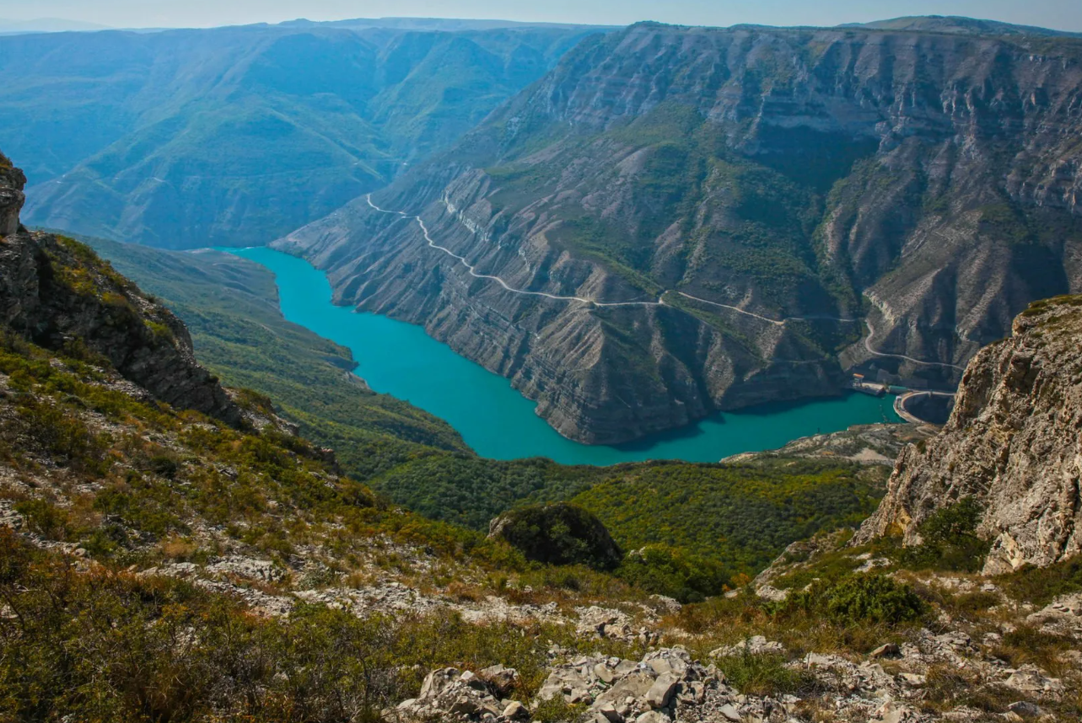 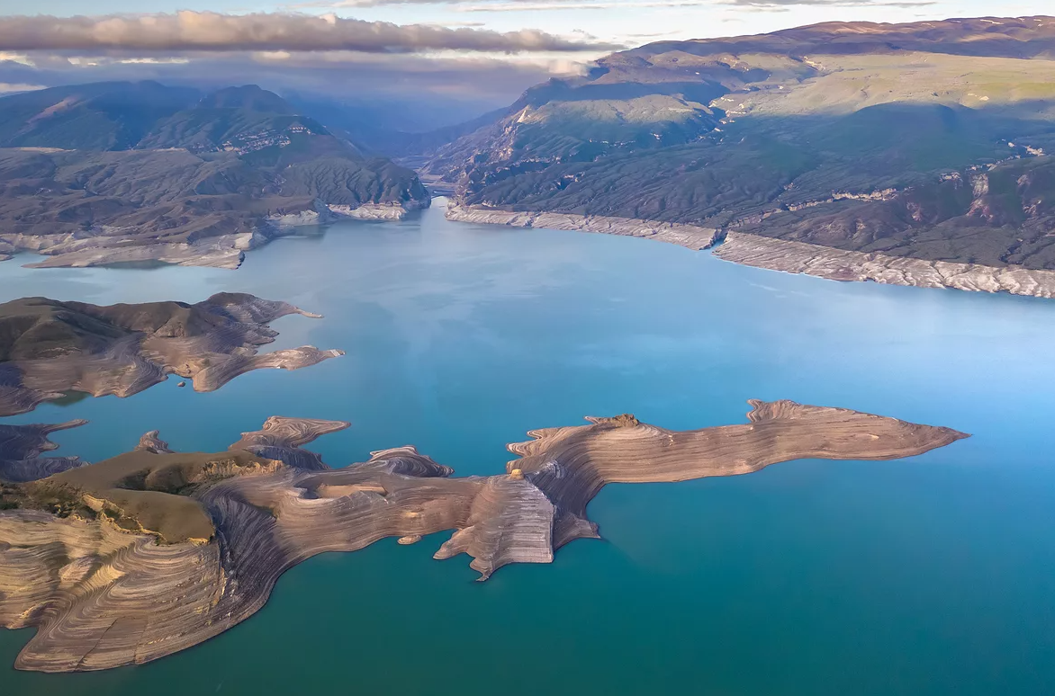Завтрак в отеле (накрытие). Освобождение номеров.
Сегодня вас ждёт встреча с предгорным Дагестаном и самыми яркими достопримечательностями республики.
В начале путешествия фото – стоп на берегу Чиркейского водохранилища. Водохранилище появилось после строительства Чиркейской ГЭС — второй по высоте в РФ и самой высокой среди российских арочных плотин. Это водохранилище — самое большое на Северном Кавказе.
Далее едем полюбоваться на одно из главных сокровищ Дагестана и его визитную карточку – Сулакский каньон, один из самых красивых и глубоких в Европе. Каньон один из самых красивых и глубоких в Европе. Спустимся в каньон на джипах и на скоростном катере прокатимся по Сулаку. Прогулка на катере по Сулакскому каньону – подарит яркие эмоции и позволит насладиться необыкновенными пейзажами и бирюзовым цветом воды!
*** Спуск в каньон на джипах и прогулка на катере ЗА ДОП. ПЛАТУ.
На обед отправимся в одно из лучших форелевых хозяйств в республике - «Главрыба». Попробуем зажаренную на углях до хрустящей корочки форель и настоящий шах-плов.
После обеда - новая локация и новые незабываемые впечатления!
Пещера НЪОХО и подвесной мост. Комплекс представляет собой три пещеры, смотровые площадки и лабиринты, общая протяжённость которых – несколько сот метров. Проходы в штольнях были расширены и соединены между собой подвесным мостом, расположенным на высоте 60 метров над рекой Сулак. Общая длина лабиринтов — несколько сот метров, по обе стороны мостового перехода находятся смотровые площадки. Самые смелые могут прыгнуть с тарзанки или прокатиться на зиплайне над каньоном.
Перед возвращением в отель со смотровой площадки увидим бархан «Сары-Ку́м». Бархан – это золотые пески Дагестана и крупнейшая одиночная дюна Евразии. И именно здесь снимали эпизоды фильма «Белое солнце пустыни».
Трансфер на размещение в отеле «Айсберг» 4* Каспийск (2 ночи).
Ужин самостоятельно.
7 день
Завтрак в отеле (шведский стол).
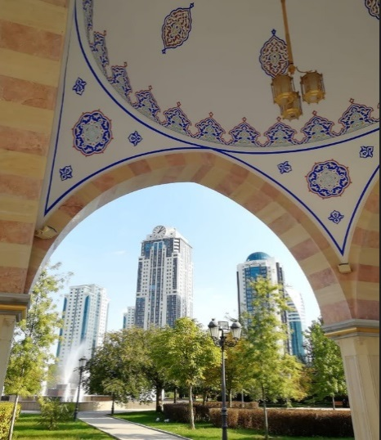
Сегодня наше путешествие в соседнюю республику – в Чечню, а именно в его столицу – город Грозный.
Экскурсия по столице республике – городу Грозный: смотровая площадка высотного комплекса «Грозный Сити», Цветочный парк, православный храм Михаила Архангела. Посещение знаменитой мечети «Сердце Чечни», которая может вместить до 10000 чел.
Посещение музея им. А. Кадырова «Аллея славы».
Обед в ресторане города - попробуем национальную вайнахскую кухню и главное национальное блюдо жижиг-галнаш (галушки с мясом), а также вкуснейшие лепешки с тыквой.
Переезд в Аргун. Мечеть «Сердце матери». Основной купол напоминает инопланетную летающую тарелку, затерявшуюся в космических просторах и случайно оказавшуюся на Земле. Особенно красива мечеть вечером. Резной купол оснащен подсветкой, в темное время суток включаются 50 тысяч светодиодных ламп и 96 прожекторов.
Переезд в Шали и посещение восхитительной мечети «Гордость Мусульман» имени Пророка Мухаммада. Это самая большая мечеть в Европе, вмещающая до 30 тыс. человек, это волшебная, сказочная по своей красоте жемчужина Кавказа – настоящий дворец.
Возвращение в отель в Каспийск.
Ужин самостоятельно.
8 день
Завтрак в отеле (шведский стол).
11:00 Освобождение номеров. Трансфер в аэропорт
14:15 Вылет в Новосибирск.

СТОИМОСТЬ ТУРА на 8 дней – 64 900 РУБ. (двухместное размещение) + АВИА перелет
За доп. плату:
- Дегустация на винзаводе – 1200 руб./чел.
- Прогулка на джипах и катере по Сулакскому каньону – 1700 руб./чел.
- Ужины – от 650 руб.
- Одноместное размещение по запросу.

В стоимость включено: проживание в двухместных номерах с завтраком, питание – обеды (6 раз), транспортное обслуживание, услуги гида, экскурсионное обслуживание, входные платы.
--------------------------------------------------------------------------------------------------------------------------------------------
*Из-за погодных условий возможна замена экскурсий на аналогичные или изменение порядка экскурсионных дней.
**В стоимость не входят авиабилеты.

